 | GIOVANI  AZIENDA SANITARIA PROVINCIALE  CROTONE  BAMBINI  DIPARTIMENTO DI PREVENZIONE  ADULTI  Direttore : Dr. Domenico TEDESCO  U. O. DI EDUCAZIONE SANITARIA  U. O. DI MEDICINA DELLO SPORT
TERZA ETA’

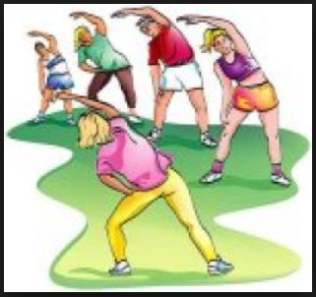BENEFICI DELL’ATTIVITA’ FISICA NEGLI ADULTI

RIDUCE I FATTORI DI RISCHIO DELLE MALATTIE CRONICHE

COMBATTE L’OBESITA’

MIGLIORA LA POSTURA

VANTAGGI

RIDUCE LO STRESS

MIGLIORA IL TONO DELL’UMORE

RIDUCE IL COLESTEROLO

RINFORZA LE OSSA E I MUSCOLI

MIGLIORA LA QUALITA’ DEL SONNO

